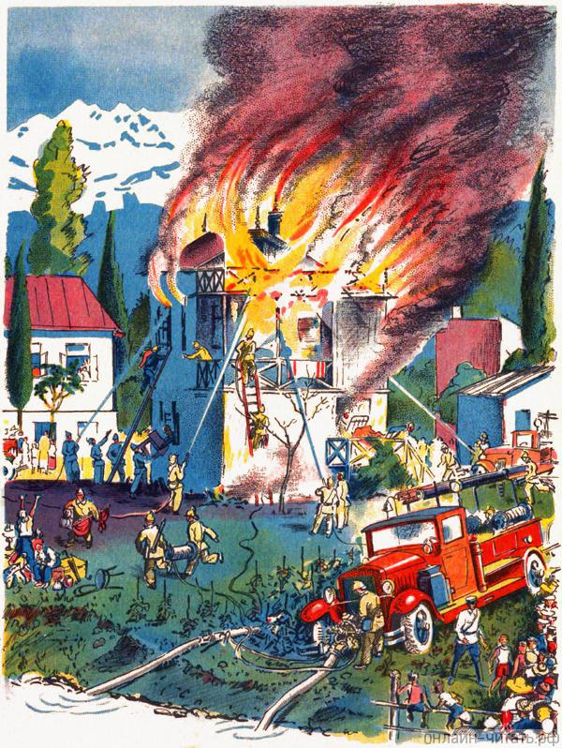
Петя с мамой и с сестрами жил на верхнем этаже, а в нижнем этаже жил учитель. Вот раз мама пошла с девочками купаться. А Петя остался один стеречь квартиру.
Когда все ушли, Петя стал пробовать свою самодельную пушку. Она была из железной трубки. В середину Петя набил пороху, а сзади была дырочка, чтоб зажигать порох. Но сколько Петя ни старался, он не мог никак поджечь. Петя очень рассердился. Он пошёл в кухню. Наложил в Плиту щепок, полил их керосином, положил сверху пушку и зажёг. «Теперь небось выстрелит!»
Огонь разгорелся, загудел в плите – и вдруг как бахнет выстрел! Да такой, что весь огонь из плиты выкинуло.
Петя испугался, выбежал из дому. Никого не было дома, никто ничего не слыхал. Петя убежал подальше. Он думал, что, может быть, всё само потухнет. А ничего не потухло. И ещё больше разгорелось.
Учитель шёл домой и увидал, что из верхних окон идёт дым. Он побежал к столбику, где за стеклом была сделана кнопка. Это звонок к пожарным. Учитель разбил стекло и надавил кнопку.
У пожарных зазвонило. Они скорей бросились к своим пожарным автомобилям и помчались во весь дух. Они подъехали к столбику, а там учитель показал им, где горит. У пожарных на автомобилях был насос. Насос начал качать воду, а пожарные стали заливать огонь водой из резиновых труб. Пожарные приставили лестницы к окнам и полезли в дом, чтобы узнать, не осталось ли в доме людей. В доме никого не было. Пожарные стали выносить вещи.
Петина мама прибежала, когда вся квартира была уже в огне. Милиционер никого не пускал близко, чтоб не мешали пожарным.
Самые нужные вещи не успели сгореть, и пожарные принесли их Петиной маме.
А Петина мама всё плакала и говорила, что, наверное, Петя сгорел, потому что его нигде не видно.
А Пете было стыдно, и он боялся подойти к маме. Мальчики его увидали и насильно привели.
Пожарные так хорошо потушили, что в нижнем этаже ничего не сгорело. Пожарные сели в свои автомобили и уехали назад. А учитель пустил Петину маму жить к себе, пока не починят дом.
Иллюстрации В.Голицына

